«Успешный учитель – успешный ученик»

Настольные книги успешного учителя

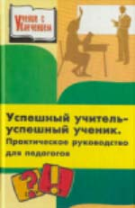 | Китаева М. В.  Успешный учитель – успешный ученик.  Практическое руководство для педагогов.  В чем секрет успеха педагога? Нужно ли педагогу иметь навыки эффективного общения? Как использовать данные психологии для создания успешности в контакте с учеником? В этой книге делается попытка соединить опыт педагога и психолога и передать его другим, желающим ощутить свою успешность в избранном деле.
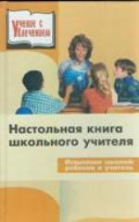 | Бикеева Алина  Настольная книга школьного учителя.  Испытание школой: ребенок и учитель.  Часть первая.  Игры, в которые играют российские учителя.  Афоризм нашего времени:  Мир выжил,  потому что учился!  Часть вторая.  Игры, в которые играют с российскими учителями  Пожелание всем учителям:  Пусть ваше непосредственное начальство будет не посредственным, а деловым и компетентным.
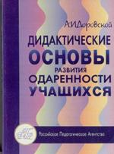 | ДоровскийА.И.  Дидактические основы развития одаренности учащихся.  Рассматриваются основные проблемы развития познавательной деятельности способных и одаренных учащихся, даются психолого-педагогические рекомендации по составлению учебных программ. В целом в пособии выражен практически (на уровне технологических разработок) дидактический характер развития одаренных учащихся.
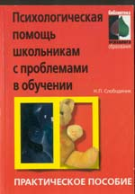 | Слободяник Н.П.  Психологическая помощь школьникам с проблемами в обучении.  В книге представлена апробированная на практике эффективная система помощи школьникам с проблемами в обучении, в основу которой положены принципы единства диагностики и коррекции, соответствия возрастным особенностям детей,  простоты и надежности применения.
 | Скороходова Н.Ю.  Психология ведения урока.  Управление деятельностью учеников, способы предотвращения проблем, постановка цели урока, организация взаимодействия на уроке, мотивация на уроке, оценивание знаний учащихся, развитие умений школьников управлять собой, помощь подростку совершенствовать себя. Обо всем этом и многом другом вы узнаете в книге.

назад

